BART 논문
BERT/GPT
BERT: Encoder 기반 → 양방향 문맥 활용 가능하지만 생성(generation) 불가.
GPT: Decoder 기반 → 생성은 가능하지만 양방향 문맥 반영 불가.

BART = Bidirectional + Auto-Regressive Transformer
구조: seq2seq 기반 denoising autoencode
Noising의 유연성: 다양한 변형 가능, 심지어 문장 길이도 바꿀 수 있음.

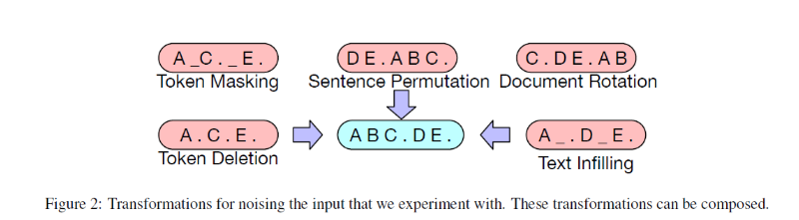

Token Masking
BERT 방식과 동일. 랜덤 토큰을 MASK로 치환 → 원래 단어 복원
Token Deletion
랜덤 토큰을 아예 제거, 모델은 어떤 위치에서 토큰이 빠졌는지까지 추론해야 함
Text Infilling
여러 개의 span을 샘플링하여 단일 MASK로 치환
Span 길이: Poisson(λ=3) 분포따름 (길이가 0인 경우도 포함)
모델은 span 내 여러 단어를 한 번에 복원해야 함
SpanBERT와 유사하나, SpanBERT는 길이만큼 MASK를 두는 반면, BART는 항상 단일 MASK 사용

Sentence Permutation
문서를 문장 단위로 나눈 뒤 순서를 랜덤하게 섞음. 모델은 문장을 원래 순서로 복원해야 함
XLNet에서 아이디어
Document Rotation
문서에서 임의 토큰을 시작점으로 회전. 모델은 원래 시작점을 추론해야 함

BART Fine-tuning
Sequence Classification (문장/시퀀스 분류)
동일한 입력을 Encoder와 Decoder에 투입
마지막 Decoder 토큰의 hidden state → 선형 분류기로 전달
BERT의 [CLS] 토큰과 유사하나, BART는 마지막 토큰 representation이 전체 입력과 attention을 수행하도록 설계
Token Classification (토큰 단위 분류)
Encoder와 Decoder 모두 전체 문서를 입력으로 받음
Decoder 최상단 hidden state → 각 토큰의 representation으로 활용
각 토큰 representation을 분류기에 연결하여 Start/End 위치 예측
Sequence Generation (시퀀스 생성)
Encoder: 입력 시퀀스를 인코딩
Decoder: Autoregressive 방식으로 출력 생성
Denoising pretraining 목표와 밀접하게 연관 , 생성 가능
Machine Translation (기계 번역)
Encoder의 embedding 레이어를 새로운 외국어 encoder로 교체
새로운 encoder는 다른 단어 사용 가능
대부분의 BART 파라미터 고정, 랜덤 초기화된 source encoder와 일부 projection matrix만 학습
이후 모든 파라미터를 소수의 iteration으로 fine-tuning
BART 실험 결과 요약
1. 사전학습 방법론별 성능 차이
태스크별로 성능 편차가 큼
단순 언어모델: ELI5에서는 최고 성능, 하지만 SQuAD에서는 최악의 성능
2. 토큰 마스킹의 중요성
Token Masking/Deletion/Self-Attention Mask→ 효과적
Rotation / Sentence Permutation 단독 사용→ 성능 낮음
특히 Token Deletion은 생성 태스크에서 Token Masking보다 더 좋음
3. Left-to-right LM의 효과
생성 태스크에 autoregressive LM이 필수적
Masked LM, Permuted LM은 생성 태스크 성능 저하
4. 양방향 인코더의 효과
SQuAD(추출 기반 QA)에서는 미래 문맥이 필요 → 양방향 인코더 중요
BART는 절반만 양방향 레이어를 사용했음에도 좋은 성능 유지
5. 사전학습 외 구조적 요소 중요
단순 Permuted LM은 XLNet보다 성능 낮음
이유: XLNet의 relative position embedding, segment recurrence같은 구조적 요소를 적용하지 않았기 때문
6. 순수 언어모델의 특이 성능
ELI5: 높은 perplexity를 가진 특이한 데이터셋 → 순수 LM이 BART보다 강함
이는 BART가 loosely-related 문서 생성에는 한계가 있음을 보여줌
7. BART의 일관적 우수성
ELI5 제외 모든 태스크에서, Text Infilling 기반 BART가 최강 성능
가장 범용적이고 안정적인 성능 달성

TCN 논문
배경
오랫동안 sequence modeling = RNN이라는 인식
하지만 최근 연구는 CNN이 audio, machine translation 등 sequence task에서 RNN을 능가할 수 있음을 보여주었다. 따라서, CNN의 성능이 특정 분야에 한정된 것인지, 아니면 RNN의 독점적 지위가 흔들릴 수 있는지를 검증할 필요가 있다.
연구 목적
다양한 sequence modeling benchmark에서 RNN과 CNN을 체계적으로 비교.
대표적인 CNN 기반 sequence 모델인 Temporal Convolutional Network (TCN)을 제안 및 실험.
연구
TCN이 LSTM 등 RNN 기반 모델을 여러 task에서 능가.
longer effective memory(장기 기억 능력)를 입증.
RNN의 장기 메모리 한계 문제를 넘어서는 결과.

TCN Architecture

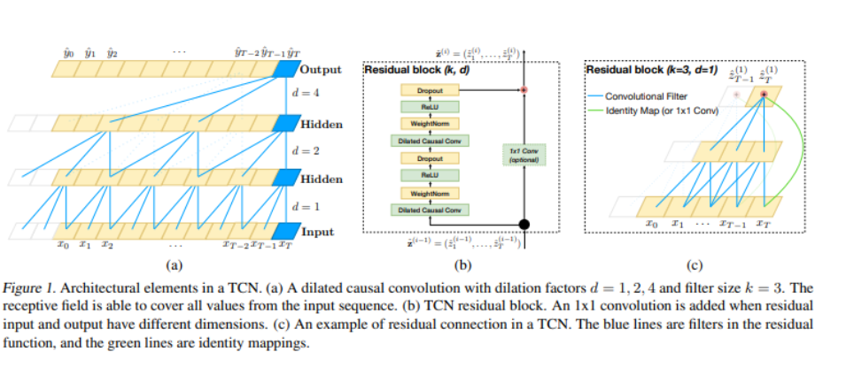

Causal Convolution
미래 → 과거로 정보가 새지 않음을 보장. 시점 ttt의 출력은 오직 과거와 현재 입력에만 의존.
RNN의 시간 순차적 특성을 convolution 구조로 대체.

구조적 특징
기본적으로 1D dilated causal convolutional network(WaveNet 기반). 하지만 TCN은 단순화하여: Skip connection 제거 , Gate activation 제거. 결과적으로 더 가벼운 구조를 가짐.
입력: 다양한 길이의 시퀀스
출력: 동일한 길이의 시퀀스
→ RNN과 유사하게 sequence-to-sequence mapping 수행

TCN 장점
Parallelism
RNN과 달리 병렬 연산 가능 → 학습 및 추론 속도 향상
Flexible receptive field
dilation factor, filter size, layer 깊이를 조절하여 메모리 크기(의존할 수 있는 시점 범위를 유연하게 설정 가능
Stable gradients
RNN처럼 시퀀스 방향으로 backpropagation 하지 않음 → gradient vanishinh/exploding 완화
Low memory requirement
RNN은 긴 시퀀스에서 많은 cell state 저장 필요
TCN은 weight sharing덕분에 메모리 절약
Variable length inputs
RNN과 마찬가지로 다양한 길이의 입력처리 가능
1D convolution이 sliding window 형태로 적용되기 때문
❌
TCN 단점
높은 메모리 요구
RNN: t+1t+1t+1예측 시 현재 hidden state와 직전 입력만유지하면 됨
TCN: 전체 raw sequence가 필요 → 메모리 사용량 증가
도메인 전이시 한계
Receptive field 크기는 filter size(k), dilation factor(d)에 의해 결정

